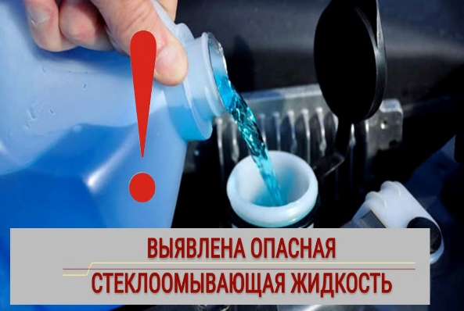
Стеклоомывающая жидкость- выбираем безопасную продукцию

Ежегодно санитарно-эпидемиологической службой по результатам лабораторного контроля выявляются стеклоомывающие жидкости с высоким содержанием метанола (метиловый спирт, метилгидрат), опасного для здоровья.
При попадании в организм человека, даже в относительно небольших количествах, метанол превращается в токсичные формальдегид и муравьиную кислоту, которая поражает центральную нервную систему и зрительный нерв. Риск для водителя и пассажиров многократно увеличивается при плохой вентиляции салона, длительных поездках с включённой системой рециркуляции воздуха, пары опасного вещества в условиях замкнутого пространства накапливаются в салоне автомобиля. Вдыхание паров изопропилового и метилового спирта может вызывать головную боль, головокружение, ослабление зрения и притупление реакции, что само по себе уже опасно для участников движения
По состоянию на начало февраля текущего года, санитарно-эпидемиологической службой Республики Беларусь, исследовано 265 проб стеклоомывающих жидкостей, при этом в 37,7% выявлено превышение допустимого содержания метанола. К перечню запрещённых на территории Республики Беларусь отнесены:
«Ледоруб» (-30⁰ С), ООО «ВАЙ АВТО ХИМ», Российская Федерация;
FREEDOM -30⁰ C (ООО «МЕГАПОЛИС», Российская Федерация);
IRIS -30⁰ C (ИП Дектярёв А.М., Российская федерация);
AUTOEXPRESS зимняя -30⁰ C (ООО «Титан-Смазочные материалы» Российская федерация);
BLIK -30⁰ C (ООО «Фортуна», Российская федерация);
«Чистый обзор -30⁰ C (ООО «Химпартнёр», Российская федерация);
«Путь» (-20⁰С) универсальная низкотемпературная (ООО «Фартуна», Российская федерация);
SIBIRIA -30⁰ C (ООО «Фартуна», Российская федерация);
Приостановлено свидетельство о государственной регистрации на стеклоомыватель HEINREICH -15⁰ C (ООО «Новатор», Российская федерация).
Специалистами Толочинского районного центра гигиены и эпидемиологии, при проведении надзорных мероприятий по мониторингу реализации стеклоомывающей жидкости, запрещённой продукции на территории района не выявлено.
Вниманию автомобилистам»! При выборе продукции, учитывайте тот факт, что стеклоомыватели на основе метанола имеют более привлекательную стоимость, так как они дешевле в производстве, но небезопасны для здоровья. По требованию покупателя продавец должен предоставить сертификат соответствия .
Следуя этим рекомендациям, можно быть уверенным, что продукция легальная и не представляет угрозы для вашего здоровья.

Толочинский районный центр гигиены и эпидемиологии

